稀土产品追溯体系

——产品追溯子系统

需求说明书

**编制单位：工业和信息化部软件与集成电路促进中心**

**建设单位：**

**目 录**

一. 引言 1

二. 项目概述 1

三. 系统用户及权限 4

四. 业务流程 6

五、功能需求 7

5.1 追溯码申请管理 8

5.1.1追溯码申请 8

5.1.2追溯码申请审核 9

5.1.3申请状态管理 10

5.2 追溯码生成 12

5.3 追溯信息管理 13

5.3.1追溯码管理 13

5.3.2追溯数据采集 16

5.3.2.1 追溯信息项要求 17

5.3.2.2 追溯信息数据要求 19

5.3.2.3 数据采集流程 25

5.3.3追溯数据管理 26

5.3.3.1追溯信息统计 27

5.3.3.2企业上传数据情况查询 35

5.3.3.3产品流通监测查询 37

5.3.3.4数据导出功能支持 38

5.4 系统管理 38

5.4.1用户管理 38

5.4.2角色管理 38

5.4.3权限管理 39

5.4.4通知管理 40

5.4.5操作日志 40

六. 信息资源建设需求 40

七. 接口需求 43

7.1 追溯码申请接口 45

7.2 追溯码发布接口 45

7.3 追溯码传输接口 46

7.4 追溯信息采集接口 46

7.5 追溯信息查询接口 46

八．非功能需求 48

8.1 性能需求 48

8.2 易使用 48

8.3安全性需求 49

8.4 可扩展性需求 49

九.开发、运行环境及配置 50

9.1 开发环境 50

9.2 运行环境 50

9.3 关于工程代码 50

# 一. 引言

本文档是稀土产品追溯体系中“产品追溯子系统”的需求分析说明书，主要记录和详细分析了子系统的业务需求、功能需求和非功能性需求。

本文档的编写目的：为项目相关领导评估项目可行性和建设内容提供参考，为系统的设计和实施提供依据。对于相关领导，可与系统需求人员进一步确认需求；对于系统设计开发人员，可作为技术方案设计、系统编码工作的依据和基础；对于项目经理，可作为项目管理工作的依据之一；对于系统测试人员，作为系统测试的依据之一。

# 二. 项目概述

稀土产品追溯体系的逻辑架构如下图所示：

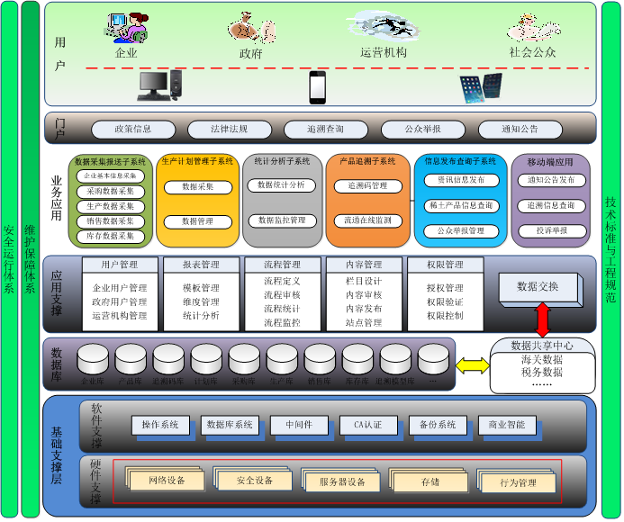

图1稀土产品追溯体系逻辑架构图

稀土产品追溯体系包括六个子系统：生产计划管理子系统、数据采集报送子系统、产品追溯子系统、统计分析子系统、信息发布查询子系统和移动端应用。各子系统之间的关系数据流如下图所示：

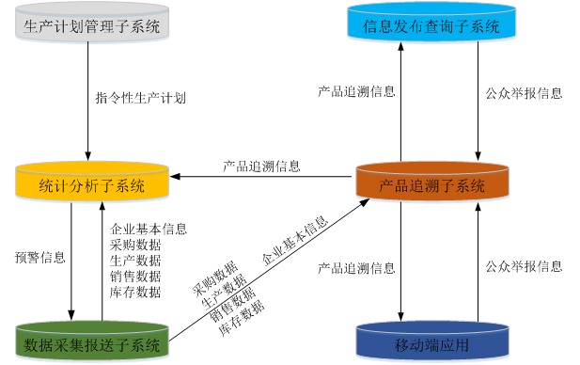

图2 稀土产品追溯体系子系统数据关系图

本文档目标项目是稀土产品追溯体系中“产品追溯子系统”相关功能实现。

产品追溯子系统通过建设追溯码申请审核机制，并将追溯码与稀土最小包装产品及企业信息进行关联，并为移动端应用及信息发布查询子系统提供追溯信息查询接口；同时提供追溯码数据管理功能，支持追溯码信息查询、产品追溯信息数据量及追溯数据统计分析展示的功能。

# 三. 系统用户及权限

“产品追溯子系统”的用户角色分为系统管理员、审核单位、管理单位及上报单位四种类型。每种角色分别涉及的用户账户及功能权限描述如下：

1. 系统管理员角色

系统管理员角色涉及用户账户为：系统管理员，主要功能权限如下：

* 系统管理员：负责权限分配、账户管理等。根据稀土办要求，分配各用户类型的使用权限，不能看到系统用户填报的数据。

1. 审核单位角色

审核单位角色涉及用户账户为：稀土办、运营机构、行业协会，主要功能权限如下：

* 稀土办：即工业和信息化部稀土办公室；作为系统的最高权限用户，负责审核追溯码申请请求，并可查看、导出全部企业的追溯码申请情况、全部企业的产品追溯数据上传情况以及追溯信息数据（包括单条和统计表）。
* 运营机构：账户权限类同于稀土办用户，但其具体功能（包括操作权限、可查阅的数据等）可由系统管理员具体设置开关。
* 行业协会：账户权限类同于稀土办用户，但其具体功能（包括操作权限、可查阅的数据等）可由系统管理员具体设置开关。

1. 管理单位角色

管理单位角色涉及用户账户为：地方主管部门、集团、央企、一级公司，主要功能权限如下：

* 地方主管部门：可查看辖区内企业的相关数据，具体根据系统管理员用户设置分配的功能权限查看。
* 集团：集团用户指六大稀土集团；此类用户可查看从属企业的追溯码申请情况、从属企业的产品追溯数据上传情况以及从属企业追溯信息数据。
* 央企：即中央直属企业；央企用户类同与集团用户的相关权限。
* 一级公司：指在集团下并具有下级单位的企业；此类用户可以查看下级企业的追溯码申请情况、下级企业的产品追溯数据上传情况以及下级企业追溯信息数据。

1. 上报单位角色

上报单位角色涉及用户账户为：二级公司、综合利用企业、商贸流通企业，主要功能权限如下：

* 二级公司：指从事稀土矿山开采、冶炼分离且没有下级单位的企业；二级公司账户根据企业类型又细分为矿山开采企业账户及冶炼分离企业账户，每种账户类型均具有产品追溯码申请及结果查看、追溯数据的接入上传及上传情况查看、查看导出本企业上传的所有数据等功能。
* 综合利用企业：指从事稀土资源综合利用的企业；此类用户其用户权限与二级公司一致。
* 商贸流通企业：指从事稀土产品贸易、流通的企业；此类用户具有导入本账户出入库产品追溯信息（含发票），以及查看导出本企业上传的所有数据的功能。（未来六大集团自己的商贸企业可配专用扫码枪，直接联网追溯体系，进行数据的写入）

# 四. 业务流程

首先，由二级公司、综合利用企业等账户向追溯体系的**追溯码申请管理模块（中科辅龙负责开发）**申请产品追溯码。稀土办、运营机构等账户进行审核，追溯体系将审核通过的申请请求通过**接口（中科辅龙负责开发）**发送给**追溯码生成模块（电子四院负责开发）**，追溯码生成模块将生成的追溯码以XML格式文件通过**接口（电子四院负责开发）**发给追溯体系的**产品追溯码数据库（?建设）**，然后再通过**追溯码传输接口（?负责开发）**将产品追溯码分别发送给对应的企业的内部追溯系统。企业通过各自的内部追溯系统将产品追溯信息与产品追溯码建立关联关系。企业追溯系统每天将当日产生的追溯信息形成一个XML格式文件包，并将这个文件包放在数据交换前置机（须有外网IP地址）上，**追溯信息管理模块（?负责开发）**每天从这个地址自动抓取产品追溯数据包，并将抓取的数据存入追溯体系的**产品追溯信息库（？负责开发）**中。最后，实现通过**信息发布查询子系统或移动端应用子系统**对外提供查询服务。

产品追溯子系统功能架构图如下：

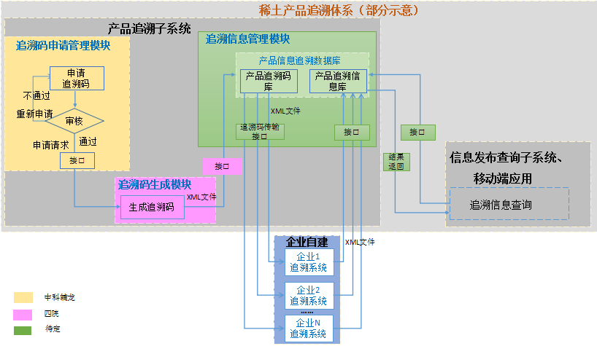

**图3 产品追溯子系统功能架构图**

# 五、功能需求

产品追溯子系统整体功能框架如下图所示：

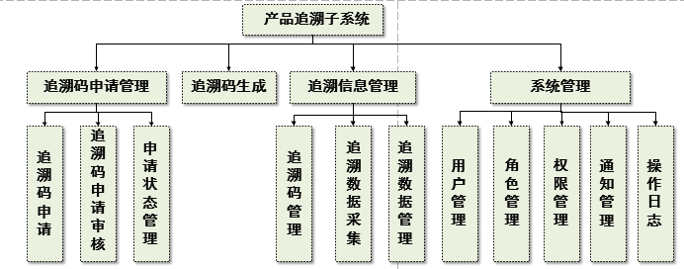

图4 产品追溯子系统功能架构图

## 5.1 追溯码申请管理

追溯码申请管理包括追溯码申请、追溯码申请审核以及申请状态管理三个子功能。

### 5.1.1追溯码申请

追溯码申请功能提供追溯码申请表单填报及提交功能，仅有二级公司、综合利用企业具备申请资格，由这些企业按照填报要求填写相关信息后，提交申请请求。

追溯码申请表单填报信息项如下表所示：

表2 追溯码申请填报信息项

|  |  |  |
| --- | --- | --- |
| **序号** | **信息项** | **填报类型** |
| 1 | 追溯码申请数量 | 企业填报 |
| 2 | 验证码 | 企业填报 |

### 5.1.2追溯码申请审核

追溯码申请审核默认展示系统中待处理的追溯码申请请求，申请请求展示信息项（默认按时间倒序排列）包括：企业名称、申请时间、申请数量、所在地区、从属集团及审核状态，默认展示页面如图5所示。同时为审核单位提供按照企业名称、申请时间进行组合条件查询的功能。审核单位通过选定待处理的追溯码申请请求，可进行审核操作，审核操作包括审核通过、审核不通过两种选项。

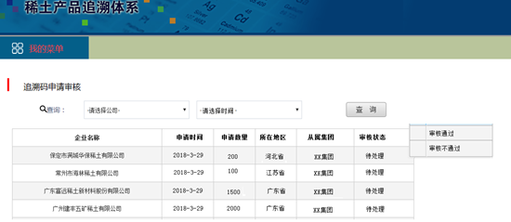

图5 审核默认页面示意图

追溯码申请请求在初始提交时默认的审核状态为：待处理，当审核单位进行审核操作时，审核状态会发生变更，具体的审核操作功能要求如下：

* 审核通过：审核单位确认审核通过的追溯码数量，并将审核状态变更为：通过，并将有效请求发送至追溯码生成功能模块，追溯码生成功能模块按照编码规则生成确认数量的追溯码并返回。申请请求的数据格式为（集团码，区域码，企业码，码申请数量），数据要求为：

1. 集团码：共1位，表示产品生产企业所在的集团。6大集团的编码由系统自动配置生成，非集团的为0。
2. 区域码：共6位，表示产品生产企业所在的行政区域，要求系统根据企业基本信息中的所属区域配置对应行政区划码（国家统计局）。
3. 企业码：共4位，每个稀土企业对应唯一的4位数字码。要求系统按照一定的规则分配企业码。
4. 码申请数量：审核通过的追溯码数量。

* 审核不通过：则由审核人员填写具体原因，并发送站内通知至申请企业。审核状态变更为：不通过。申请企业在 “我收到的通知”选项页中查看详细的审核不通过通知内容，并可重新发起申请请求。

### 5.1.3申请状态管理

申请状态管理提供申请状态信息查看和申请状态条件查询功能。

* 申请状态信息查看功能

提供查看账户权限范围下属企业的追溯码申请请求的详细情况，审核单位可查看系统全部的申请状态信息；管理单位可查看下属企业的申请状态信息；上报单位（具备申请资格的二级公司、综合利用企业）可查看本机构的申请状态信息。

申请状态信息详细展示信息项如下表：

表3 申请状态展示信息项

|  |  |  |
| --- | --- | --- |
| **序号** | **信息项** | **说明** |
| 1 | 申请时间 |  |
| 2 | 企业名称 |  |
| 3 | 企业类型 |  |
| 4 | 追溯码申请数量 |  |
| 5 | 审核状态 | 取值枚举：待处理、通过、不通过 |
| 6 | 审核人 |  |
| 7 | 审核时间 |  |
| 8 | 反馈信息 | 当审核状态为通过时，反馈信息项展示申请追溯码的审批情况，如审核通过追溯码数量；当审核状态为不通过时，反馈信息项展示审核人员填写的不通过的原因。 |

* 申请状态条件查询功能

提供对申请状态展示内容的查询功能，查询结果展示信息项与表3所列相同，根据用户角色不同，可查询的条件具体要求如下:

1. 审核单位: 可根据从属集团、企业所在地、企业名称、申请时间、审核时间对系统所有的申请状态信息进行组合条件查询。
2. 管理单位: 可对下属企业申请状态信息进行组合条件查询，根据管理单位账户类型的区别，条件查询要求分别描述如下：

地方账户类型: 支持按照企业名称、从属集团、企业类型、申请时间（支持时间段选择）进行组合查询，企业名称选择框支持下拉菜单及手动输入两种方式。

集团账户类型: 支持按照企业名称、企业所在地、企业类型、申请时间（支持时间段选择）进行组合查询，企业名称选择框支持下拉菜单及手动输入两种方式。

央企账户类型：支持按照企业名称、企业所在地、企业类型、申请时间（支持时间段选择）进行组合查询，企业名称选择框支持下拉菜单及手动输入两种方式。

一级公司账户类型：支持按照企业名称、企业所在地、企业类型、申请时间（支持时间段选择）进行组合查询，企业名称选择框支持下拉菜单及手动输入两种方式。

1. 上报单位：具备申请资格的二级公司、综合利用企业可根据申请时间对本机构的申请状态信息进行条件查询。

## 5.2 追溯码生成

追溯码生成模块提供根据追溯码审核结果生成相应数量追溯码的功能。

追溯码生成模块接收到追溯码审核结果信息后，按照编码规则产生相应数量的追溯码，并形成XML格式文件，同时通过追溯码发布接口（详见接口需求部分描述）立即将此文件发送至追溯信息管理模块。

编码规则为：（行业码.集团码.区域码.企业码.产品码），具体要求如下：

* **行业码：**共11位，根据OID注册中心专门分配给中国稀土产品的码段，申请结果是1.2.156.20015，这个码段在全球通用而唯一。
* **集团码：**共1位，表示产品生产企业所在的集团，每家集团对应唯一码，非六大集团的以0代替。集团码由接收到的追溯码审核结果信息提供。
* **区域码：**共6位，表示产品生产企业所在的行政区域，区域码由接收到的追溯码审核结果信息提供。
* **企业码：** 共4位，每个稀土企业对应唯一的4位数字码，企业码由接收到的追溯码审核结果信息提供。
* **产品码：**共10位，由数字和字母随机组成的编码。由追溯码生成功能模块随机产生。

## 5.3 追溯信息管理

追溯信息管理包括追溯码管理、追溯数据采集及追溯数据管理功能。

### 5.3.1追溯码管理

追溯码管理主要提供了追溯码入库、追溯码入库情况查看、追溯码分配、追溯码分配情况查看的功能。

1、追溯码入库：以现有追溯码库为依据，对新增追溯码进行数据排重，当新增追溯码中无重复码时可将全部新增追溯码存入追溯码库。如出现重复码，全部新增追溯码不做入库操作，并出现警示信息，返回追溯码生成模块。追溯码入库后，系统需向审核单位发送“新增入库”系统通知，内容包括本次新增追溯码申请企业名称、本次新增的追溯码数量、入库时间等。

2、追溯码入库情况查看：为审核单位提供追溯码入库情况展示、追溯码入库情况查询两个功能。1)追溯码入库情况展示信息包括企业名称、所属集团、入库时间、追溯码入库数量，默认以入库时间降序排列；2)追溯码入库情况查询提供按照入库时间（支持时间段的选择）、企业名称进行组合查询的功能，查询结果展示信息包括追溯码入库数量、入库时间及企业名称，查询结果展示第一行显示设置的查询条件。当入库时间为时间段时，查询结果展示第一行应显示选择时间段内追溯码数量的加总结果。显示示例如下表所示：

表4 追溯码入库情况查询结果示意表

|  |  |  |  |
| --- | --- | --- | --- |
| 序号 | 企业名称 | 追溯码入库数量 | 入库时间 |
| 1 | 二级公司1  --统计情况 | 3000 | 2018．1．1~2018.3.1 |
| （1） | 二级公司1 | 1000 | 2018.1.15 |
| （2） | 二级公司1 | 1000 | 2018.2.15 |
| （3） | 二级公司1 | 1000 | 2018.3.1 |

审核机构可按企业名称导出所有具体的入库追溯码明细。

3、追溯码分配功能：为审核单位提供待分配追溯码信息展示及追溯码分配功能。1)追溯码分配信息默认展示内容包括企业名称、待分配数量（=企业追溯码入库总数量-已分配数量），并提供按企业名称进行的检索功能。

审核单位根据待分配追溯码信息展示情况手动执行分配操作。待分配追溯码信息展示列表支持直接在表格内进行追溯码分配操作：每个展示行中提供可编辑的分配数量输入框及分配按钮，分配数量输入框默认提示可供分配的追溯码数量，审核单位可手动填写本次分配的追溯码数量，点击分配按钮后出现信息确认窗口，展示本次被分配的企业名称、分配的追溯码数量，待审核单位确认后便将对应数量的追溯码通过追溯码传输接口发送至企业端追溯系统，同时给被分配企业发送站内通知，告知分配追溯码数量和时间。

4、追溯码分配情况查看：提供对追溯码的分配情况进行查看的功能，并根据角色分别进行描述:

1. 审核单位：可按权限查看全部追溯码的分配情况，分配情况展示包括两个表格：a）总体分配情况表-展示信息项包括企业名称、追溯码总数量、待分配数量、已分配数量、分配状态（已分配完、未完全分配），以单行形式展示企业的总体分配情况，同时提供按照企业名称、分配状态进行组合条件查询功能，查询结果显示信息项与总体分配情况表展示信息项相同；b)分配明细查询-提供按照企业名称、分配时间（支持时间段的选择）进行组合条件查询，详细列出每一次的分配记录，分配明细展示信息项包括：企业名称、分配数量、分配时间、分配人，查询结果的首行需显示按查询条件统计的总体情况。显示查询条件。查询结果可导出。
2. 管理单位: 可查看下属机构的追溯码分配情况，追溯码分配情况展示要求与审核单位展示要求相同，详见审核单位描述中a)、b)项描述内容。
3. 上报单位：具备追溯码申请资格的二级公司、综合利用企业可查看本机构码的分配情况，追溯码分配情况展示要求与审核单位展示要求相同，详见审核单位描述中a)、b)项描述内容。

5.追溯码使用情况统计：提供对分配的追溯码的使用情况进行统计查看的功能，并根据角色分别进行描述:

1. 审核单位：可按权限查看全部分配追溯码的使用情况，使用情况展示包括两个表格：a）总体使用情况表-展示信息项包括企业名称、已分配数量、使用数量，以单行形式展示企业的总体使用情况，同时提供按照企业名称进行条件查询功能，查询结果显示信息项与总体使用情况表展示信息项相同；b)使用明细查询-提供按照企业名称、使用时间（支持时间段的选择）进行组合条件查询，详细列出每一次的使用记录，使用明细展示信息项包括：企业名称、使用数量、使用时间，查询结果的首行需显示按查询条件统计的总体情况。显示查询条件。查询结果可导出。
2. 管理单位: 可查看下属机构的追溯码使用情况，追溯码使用情况展示要求与审核单位展示要求相同，详见审核单位描述中a)、b)项描述内容。
3. 上报单位：具备追溯码申请资格的二级公司、综合利用企业可查看本机构码的使用情况，追溯码使用情况展示要求与审核单位展示要求相同，详见审核单位描述中a)、b)项描述内容。

### 5.3.2追溯数据采集

追溯数据采集通过制定稀土产品生产及流通环节相关的追溯信息项要求及追溯信息数据要求，为生产企业及商贸企业提供数据准备参考规范；同时通过制定数据采集流程，进行追溯数据的采集，最终形成产品追溯信息库。

#### 5.3.2.1 追溯信息项要求

产品追溯信息由生产企业、商贸企业根据稀土产品生产及流通环节的关联信息项要求，完成数据的准备。

开采企业涉及的环节是开采、流通（采购、销售）；冶炼分离、综合利用企业涉及的环节是冶炼分离（综合利用）、流通（采购、销售）；商贸企业涉及的环节仅为流通（采购、销售）。

追溯信息具体信息项要求如下：

1. 稀土开采环节

对稀土开采企业而言，每一个最小销售包装必须有一个唯一的产品追溯码，并将该产品追溯码按以下信息要求建立关联关系。

表5稀土开采环节关联追溯信息项

|  |  |
| --- | --- |
| **序号** | **信息项** |
| 产品追溯码 | |
| 1 | 产品名称 |
| 2 | 与专用发票的产品目录对应的名称 |
| 3 | 产品规格 |
| 4 | 实物重量 |
| 5 | 折REO重量 |
| 6 | 生产日期 |
| 7 | 生产批次 |
| 8 | 生产企业名称 |
| 9 | 生产企业社会信用代码 |
| 10 | 生产企业地址 |
| 11 | 生产企业联系电话 |
| 12 | 产品来源自我承诺 |
| 13 | 产品原料是否是进口矿 |
| 14 | 原料来源单位名称 |
| 15 | 原料来源单位社会信用代码（如进口，则不一定需要企业信用代码。内购则企业信用代码为必填） |
| 16 | （来源国内）采购专用发票号 |
| 17 | （来源进口）进口报关单号 |

1. 冶炼分离和综合利用环节

对冶炼分离和综合利用企业而言，每一个最小销售包装必须有一个唯一的产品追溯码，并将该产品追溯码按以下信息要求建立关联关系。

表6 冶炼分离和综合利用环节关联追溯信息项

|  |  |
| --- | --- |
| **序号** | **信息项** |
| 产品追溯码 | |
| 1 | 产品名称 |
| 2 | 与专用发票的产品目录对应的名称 |
| 3 | 产品规格 |
| 4 | 实物重量 |
| 5 | 折REO重量 |
| 6 | 生产日期 |
| 7 | 生产批次 |
| 8 | 生产企业名称 |
| 9 | 生产企业社会信用代码 |
| 10 | 生产企业地址 |
| 11 | 生产企业联系电话 |
| 12 | 产品来源自我承诺 |
| 13 | 产品原料是否是进口矿 |
| 14 | 原料来源单位名称 |
| 15 | 原料来源单位社会信用代码（如进口，则不一定需要企业信用代码。内购则企业信用代码为必填） |
| 16 | （来源国内）采购专用发票号 |
| 17 | （来源进口）进口报关单号 |

1. 商贸流通环节

对商贸企业及其他生产型稀土企业，都必须在采购、销售环节将入库、出库产品的追溯码分别与以下信息进行关联。

表7 贸易流通——采购环节关联追溯信息项

|  |  |
| --- | --- |
| **序号** | **信息项** |
| 产品追溯码 | |
| 1 | 采购时间 |
| 2 | 产品是否来源于国外 |
| 3 | 产品来源单位名称 |
| 4 | 产品来源单位社会信用代码（如进口，则不一定需要企业信用代码。内购则企业信用代码为必填） |
| 5 | （来源国内）采购专用发票号 |
| 6 | （来源进口）进口报关单号 |

表8 贸易流通——销售环节关联追溯信息项

|  |  |
| --- | --- |
| **序号** | **信息项** |
| 产品追溯码 | |
| 1 | 销售时间 |
| 2 | 产品是否出口国外 |
| 3 | 产品购买单位名称 |
| 4 | 产品购买单位社会信用代码（如出口，则不一定需要企业信用代码。内销则企业信用代码为必填） |
| 5 | （内销）销售专用发票号 |
| 6 | （外销）出口产品编号 |
| 7 | （外销）出口报关单信息 |

#### 5.3.2.2 追溯信息数据要求

根据追溯信息项的要求，产品追溯信息主要包括开采信息表、冶炼分离（综合利用）信息表、流通采购信息表及流通销售信息表四张表单。

|  |  |  |
| --- | --- | --- |
| 序号 | 名称 | 表名 |
| 1 | 开采信息表 | INFO_MINE* |
| 2 | 冶炼分离（综合利用）信息表 | INFO_SMELT_SEPARATION* |
| 3 | 流通-采购信息表 | INFO_CIRCULATION_PURCHASE* |
| 4 | 流通-销售信息表 | INFO_CIRCULATION_SALES* |

各表单数据要求如下：

1. 开采信息表(INFO_MINE*)

|  |  |  |  |  |  |
| --- | --- | --- | --- | --- | --- |
| 名称 | 字段名 | 数据类型 | 主键 | 非空 | 注释 |
| 产品追溯码 | TRACECODE | VARCHAR（500） | TRUE | TRUE |  |
| 产品名称 | PRODUCE_NAME | VARCHAR（500） | FALSE | TRUE |  |
| 与专用发票的产品目录对应的名称 | SPEIN_PRODUCT_NAME | VARCHAR（500） | FALSE | TRUE |  |
| 产品规格 | SPEC | VARCHAR（500） | FALSE | TRUE |  |
| 实物重量 | TOTAL_WEIGTH | VARCHAR（500） | FALSE | TRUE |  |
| 折REO重量 | REO_WEIGHT | VARCHAR（500） | FALSE | TRUE |  |
| 生产日期 | PRODUCT_DATE | VARCHAR（500） | FALSE | TRUE |  |
| 生产批次 | BATCH | VARCHAR（500） | FALSE | TRUE |  |
| 生产企业名称 | ORG_NAME | VARCHAR（500） | FALSE | TRUE |  |
| 生产企业社会信用代码 | ORG_CERTIFICATE_CODE | VARCHAR（500） | FALSE | TRUE |  |
| 生产企业地址 | ADDRESS | VARCHAR（500） | FALSE | TRUE |  |
| 生产企业联系电话 | LINKPHONE | VARCHAR（500） | FALSE | TRUE |  |
| 产品自我承诺 | SELF_COMMITMENT | VARCHAR（500） | FALSE | TRUE |  |
| 产品来源是否是进口矿 | IF_IN | BOOL | FALSE | TRUE |  |
| 产品来源单位信息（单位名称、社会信用代码）如进口，则不一定需要企业信用代码。内购则企业信用代码为必填 | SOURCE_ORG_INFO | VARCHAR（500） | FALSE | TRUE |  |
| （来源国内）采购专用发票号 | BILL | VARCHAR（500） |  | FALSE |  |
| （来源进口）进口报关单号 | HS_CODE | VARCHAR（500） |  | FALSE |  |

1. 冶炼分离（综合利用）信息表(INFO_SMELT_ SEPARATION*)

|  |  |  |  |  |  |
| --- | --- | --- | --- | --- | --- |
| 名称 | 字段名 | 数据类型 | 主键 | 非空 | 注释 |
| 产品追溯码 | TRACECODE | VARCHAR（500） | TRUE | TRUE |  |
| 产品名称 | PRODUCE_NAME | VARCHAR（500） | FALSE | TRUE |  |
| 与专用发票的产品目录对应的名称 | SPEIN_PRODUCT_NAME | VARCHAR（500） | FALSE | TRUE |  |
| 产品规格 | SPEC | VARCHAR（500） | FALSE | TRUE |  |
| 实物重量 | TOTAL_WEIGTH | VARCHAR（500） | FALSE | TRUE |  |
| 折REO重量 | REO_WEIGHT | VARCHAR（500） | FALSE | TRUE |  |
| 生产日期 | PRODUCT_DATE | VARCHAR（500） | FALSE | TRUE |  |
| 生产批次 | BATCH | VARCHAR（500） | FALSE | TRUE |  |
| 生产企业名称 | ORG_NAME | VARCHAR（500） | FALSE | TRUE |  |
| 生产企业社会信用代码 | ORG_CERTIFICATE_CODE | VARCHAR（500） | FALSE | TRUE |  |
| 生产企业地址 | ADDRESS | VARCHAR（500） | FALSE | TRUE |  |
| 生产企业联系电话 | LINKPHONE | VARCHAR（500） | FALSE | TRUE |  |
| 产品自我承诺 | SELF_COMMITMENT | VARCHAR（500） | FALSE | TRUE |  |
| 产品来源是否是进口矿 | IF_IN | BOOL | FALSE | TRUE |  |
| 产品来源单位信息（单位名称、社会信用代码）如进口，则不一定需要企业信用代码。内购则企业信用代码为必填 | SOURCE_ORG_INFO | VARCHAR（500） | FALSE | TRUE |  |
| （来源国内）采购专用发票号 | BILL | VARCHAR（500） |  | FALSE |  |
| （来源进口）进口报关单号 | HS_CODE | VARCHAR（500） |  | FALSE |  |

1. 流通-采购信息表(INFO_CIRCULATION_PURCHASE*)

|  |  |  |  |  |  |  |
| --- | --- | --- | --- | --- | --- | --- |
| 名称 | 字段名 | 数据类型 | | 主键 | 非空 | 注释 |
| 产品追溯码 | TRACECODE | VARCHAR（500） | | TRUE | TRUE |  |
| 采购时间 | PURCHASE_TIME | VARCHAR（500） | | FALSE | TRUE |  |
| 产品是否来源于国外 | IF_IN | | BOOL | FALSE | TRUE |  | |
| 产品来源单位信息（单位名称、社会信用代码） | SOURCE_ORG_INFO | | VARCHAR（500） | FALSE | TRUE |  | |
| （来源国内）采购专用发票号 | BILL | | VARCHAR（500） | FALSE | FALSE |  | |
| （来源进口）进口报关单号 | HS_CODE | | VARCHAR（500） | FALSE | FALSE |  | |

1. 流通-销售信息表(INFO_CIRCULATION_SALES*)

|  |  |  |  |  |  |
| --- | --- | --- | --- | --- | --- |
| 名称 | 字段名 | 数据类型 | 主键 | 非空 | 注释 |
| 产品追溯码 | TRACECODE | VARCHAR（500） | TRUE | TRUE |  |
| 销售时间 | SALES_TIME | VARCHAR（500） | FALSE | TRUE |  |
| 产品是否出口国外 | IF_OUT | BOOL | FALSE | TRUE |  |
| 产品购买单位信息（单位名称、社会信用代码）如出口，则不一定需要企业信用代码。内销则企业信用代码为必填 | PURCHASE_ORG_INFO | VARCHAR（500） | FALSE | TRUE |  |
| （内销）销售专用发票号 | BILL | VARCHAR（500） | FALSE | FALSE |  |
| （外销）出口产品编号 | OUT_NO | VARCHAR（500） | FALSE | FALSE |  |
| （外销）出口报关单信息 | EXP_DECL_NUM | VARCHAR（500） | FALSE | FALSE |  |

#### 5.3.2.3 数据采集流程

数据采集流程主要包括产品追溯信息准备及追溯信息数据采集两部分。

1. 产品追溯信息准备

产品追溯信息由生产企业、商贸企业根据追溯信息数据要求进行追溯数据的准备，并形成产品追溯信息XML文件。

示例：在稀土开采环节，开采企业根据追溯信息数据要求中开采信息表内容准备追溯数据，并形成追溯信息XML文件。

|  |
| --- |
| <?xml version="1.0" standalone="yes"?><RECORDS>  <RECORD>  <TRACECODE><![CDATA[1.2.156.20015.1.500224.2048.170309BX76]]></TRACECODE>  <PRODUCE_NAME><![CDATA[中钇富铕混合碳酸稀土]]></ PRODUCE_NAME >  <SPEIN_PRODUCT_NAME><![CDATA[中钇富铕混合碳酸稀土]]></SPEIN_PRODUCT_NAME >  <SPEC><![CDATA[REO:92%]]></SPEC >  <TOTAL_WEIGHT><![CDATA[13651.09kg]]></TOTAL_WEIGHT >  < REO_WEIGHT ><![CDATA[12559kg]]></REO_WEIGHT >  < PRODUCT_DATE ><![CDATA[2018-04-27]]></PRODUCT_DATE >  < BATCH ><![CDATA[1804-T007CS]]></BATCH >  < ORG_NAME ><![CDATA[武平县橙铈稀土开发有限公司]]></ORG_NAME >  < ORG_CERTIFICATE_CODE ><![CDATA[91350824696643556J]]></ORG_CERTIFICATE_CODE >  < ADDRESS ><![CDATA[福建省龙岩市武平县平川镇教育路68号]]></ADDRESS>  < LINKPHONE ><![CDATA[]]></LINKPHONE >  < SELF_COMMITMENT ><![CDATA[XXXX]]></SELF_COMMITMENT >  < IF_IN ><![CDATA[否]]></IF_IN>  < SOURCE_ORG_INFO ><![CDATA[XXXX]]></ SOURCE_ORG_INFO >  < BILL ><![CDATA[XXX]]></BILL>  < HS_CODE ><![CDATA[XXXX]]></HS_CODE>  <uploaddate><![CDATA[2018-09-23]]></uploaddate>  </RECORD>  </RECORDS> |

2.追溯信息数据采集

提供追溯信息数据采集功能，将抓取的企业产品追溯信息存入产品追溯信息库。其中生产环节的追溯信息需要经过数据排重处理（查询产品追溯信息库-稀土开采环节数据中是否存在相同的产品追溯码，存在则将对应产品追溯信息丢弃）后将有效数据存入产品追溯信息库中，流通环节的追溯信息无需进行数据排重可直接存入产品追溯信息库中。

产品追溯信息库通过唯一的产品追溯码将产品生产、流通各个环节进行关联。

### 5.3.3追溯数据管理

追溯数据管理提供追溯信息统计及企业上传数据情况查询等功能。具体功能点为：

#### 5.3.3.1追溯信息统计

追溯信息统计由生产信息统计及流通信息统计两部分组成。具体功能要求根据用户角色分别进行描述：

**1.审核单位功能要求**

* 生产信息统计

可为审核单位按照权限提供全国范围内所有企业的生产信息统计，通过生产信息整体统计表及生产信息详细统计表两张表进行展示。

1. 生产信息整体统计表--统计全国范围内所有稀土产品生产环节的数据，支持按照产品生产时间段进行查询统计，默认显示产品生产时间从当年1月1日至当前时间的追溯统计结果，统计结果展示信息项如下：

表9 生产信息整体统计展示信息项

|  |  |  |
| --- | --- | --- |
| **序号** | **信息项** | **说明** |
| 1 | 追溯数据总条数 |  |
| 2 | 矿产品追溯总条数 |  |
| 3 | 冶炼分离产品追溯总条数 |  |
| 4 | 矿产品实物总重量 | 以追溯码为计算基础，所有矿产品实物重量之和 |
| 5 | 矿产品折REO总重量 | 以追溯码为计算基础，所有矿产品折氧化物重量之和 |
| 6 | 中间产品实物总重量 | 以追溯码和产品名称为计算基础，将符合条件的产品的重量加总（请北方集团提供中间产品名称列表） |
| 7 | 中间产品折REO总重量 | 以追溯码和产品名称为计算基础，将符合条件的产品折氧化物重量加总 |
| 8 | 冶炼分离产品实物总重量 | 以追溯码为计算基础，（所有冶炼分离、综合利用环节生产产品-中间产品）的实物重量之和 |
| 9 | 冶炼分离产品折氧化物总重量 | 所有冶炼分离产品折氧化物重量之和 |
| 10 | 统计的生产时间区间 |  |

1. 生产信息详细统计表--统计全国范围内各生产企业的生产信息，默认显示产品生产时间从当年1月1日至当前时间的追溯统计结果，统计结果展示信息项如下：

表10 生产信息详细统计展示信息项

|  |  |  |
| --- | --- | --- |
| **序号** | **信息项** | **说明** |
| 1 | 企业名称 |  |
| 2 | 追溯数据总条数 |  |
| 5 | 实物总重量 | 以追溯码为计算基础，所有产品实物重量之和 |
| 6 | 折REO总重量 | 以追溯码为计算基础，所有产品折氧化物重量之和 |
| 9 | 从属集团 |  |
| 10 | 企业所在地 |  |
| 11 | 企业类型（开采、冶炼分离、综合利用） |  |
| 12 | 生产时间区间 |  |

生产数据统计表格默认展示示意如下，表头信息项第一列为序号，第二列之后每列内容与表10信息项一一对应：

表11 企业生产信息统计默认展示示意表

|  |  |  |  |  |  |
| --- | --- | --- | --- | --- | --- |
| 序号 | 企业名称 | 追溯数据总条数 | … | … | 产品生产时间 |
| 集团 |  |  |  |  |  |
| 01-01-01 | 二级公司1 | 3000 |  |  | 2018．1.1~至今 |
| 01-01-02 | 二级公司2 | 3000 |  |  | 2018．1.1~至今 |
| 集团 |  |  |  |  |  |
| 02-01-01 | 二级公司3 | 2000 |  |  | 2018．1.1~至今 |
| 02-01-02 | 二级公司4 | 2000 |  |  | 2018．1.1~至今 |

支持按照企业名称、企业所在地、从属集团、企业类型、生产时间（支持时间段的选择）进行组合查询，单位名称选择框支持下拉菜单及手动输入两种方式。统计信息展示表头与表11相同，表格内容中首行应显示按查询条件统计的情况，以企业类型：开采，产品生产时间：2018.1.1.~2018.2.1为例，查询后的追溯数据统计展示表示意如下：

表12 生产信息统计查询结果示意表

|  |  |  |  |  |  |  |
| --- | --- | --- | --- | --- | --- | --- |
| 序号 | 企业名称 | 追溯数据总条数 | … | … | 企业类型 | 产品生产时间 |
| 统计情况 |  | 8000 |  |  | 开采 | 2018.1.1.~2018.2.1 |
| 集团 |  |  |  |  |  |  |
| 01-01-01 | 二级公司1-1 | 2000 |  |  | 开采 | 2018.1.1.~2018.2.1 |
| 01-01-02 | 二级公司1-2 | 2000 |  |  | 开采 | 2018.1.1.~2018.2.1 |
| 集团 |  |  |  |  |  |  |
| 02-01-01 | 二级公司3-1 | 2000 |  |  | 开采 | 2018.1.1.~2018.2.1 |
| 02-01-02 | 二级公司3-2 | 2000 |  |  | 开采 | 2018.1.1.~2018.2.1 |

3）进口矿加工信息统计表--统计全国范围内各生产企业原料为进口的追溯数据信息，默认显示产品生产时间从当年1月1日至当前时间的追溯统计结果，统计结果展示信息项如下：

表13 进口矿加工信息统计展示信息项

|  |  |  |
| --- | --- | --- |
| **序号** | **信息项** | **说明** |
| 1 | 企业名称 |  |
| 2 | 企业类型（开采、冶炼分离、综合利用） |  |
| 3 | 原料为进口的追溯数据总条数 |  |
| 4 | 实物总重量 | 以追溯码为计算基础，企业所有产品实物重量之和 |
| 5 | 折氧化物总重量 | 企业所有产品折氧化物重量之和 |
| 6 | 从属集团 |  |
| 7 | 企业所在地 |  |
| 8 | 生产时间区间 |  |

统计信息默认展示形式如下表：

表14 企业生产信息统计默认展示示意表

|  |  |  |  |  |  |
| --- | --- | --- | --- | --- | --- |
| 序号 | 企业名称 | 企业类型 | 原料为进口的追溯数据总条数 | … | 产品生产时间 |
|  | 集团 |  |  |  |  |
| 01-01-01 | 二级公司1 |  | 3000 |  | 2018．1.1~至今 |

支持按照企业名称、企业所在地、从属集团、企业类型、生产时间（支持时间段的选择）进行组合查询，单位名称选择框支持下拉菜单及手动输入两种方式。

* 流通信息统计：分为采购信息统计表及销售信息统计表两张表构成。

1）采购信息统计表--展示全国范围所有稀土企业的采购数据统计信息,展示信息项要求见表15所示，默认显示采购时间从当年1月1日至当前时间的统计结果。

表15 采购信息统计表展示信息项

|  |  |  |
| --- | --- | --- |
| **序号** | **信息项** | **说明** |
| 2 | 采购追溯数据总条数 |  |
| 3 | 矿产品采购追溯总条数 |  |
| 4 | 冶炼分离产品采购追溯总条数 |  |
| 5 | 矿产品采购实物总重量 | 以追溯码为计算基础，所有采购的矿产品实物重量之和 |
| 6 | 矿产品采购折氧化物总重量 | 所有采购的矿产品折氧化物重量之和 |
| 7 | 冶炼分离产品采购实物总重量 | 所有采购冶炼分离产品实物重量之和 |
| 8 | 冶炼分离产品采购折氧化物总重量 | 所有采购冶炼分离产品折氧化物重量之和 |
| 17 | 采购时间 |  |

支持按照企业名称、企业所在地、从属集团、企业类型、采购时间（支持时间段的选择）进行组合查询，单位名称选择框支持下拉菜单及手动输入两种方式。

查询结果展示信息项包括：

企业名称、企业所在地、从属集团、企业类型、生产时间、采购产品实物总重量、采购折氧化物总重量

2）销售信息统计表--展示全国范围所有稀土企业的销售数据统计信息，展示信息项要求见表16所示，销售数据统计表默认显示销售时间从当年1月1日至当前时间的统计结果。

表16 流通信息销售数据统计表展示信息项

|  |  |  |
| --- | --- | --- |
| **序号** | **信息项** | **说明** |
| 2 | 销售追溯数据总条数 |  |
| 3 | 销售矿产品追溯总条数 |  |
| 4 | 销售冶炼分离产品追溯总条数 |  |
| 5 | 销售矿产品实物总重量 | 以追溯码为计算基础，所有销售矿产品实物重量之和 |
| 6 | 销售矿产品折氧化物总重量 | 所有销售矿产品折氧化物重量之和 |
| 7 | 销售冶炼分离产品实物总重量 | 所有销售冶炼分离产品实物重量之和 |
| 8 | 销售冶炼分离产品折氧化物总重量 | 所有销售冶炼分离产品折氧化物重量之和 |
| 9 | 出口矿产品实物总重量 | 以追溯码为计算基础，出口矿产品实物重量之和 |
| 10 | 出口矿产品折氧化物总重量 | 出口外销矿产品折氧化物重量之和 |
| 11 | 出口冶炼分离产品实物总重量（出口外销） | 出口外销冶炼分离产品实物重量之和 |
| 12 | 出口冶炼分离产品折氧化物总重量 | 出口外销冶炼分离产品折氧化物重量之和 |
| 13 | 销售时间区域 |  |

支持按照企业名称、企业所在地、从属集团、企业类型、销售时间（支持时间段的选择）、出口进行组合查询，单位名称选择框支持下拉菜单及手动输入两种方式。

查询结果展示信息项包括：

企业名称、企业所在地、从属集团、企业类型、生产时间、销售实物总重量、销售折氧化物总重量、出口实物总重量、出口折氧化物总重量。

1. **管理单位功能描述**

* 生产信息统计：分为生产信息整体统计表及生产信息详细统计表两个表构成。

1. 生产信息整体统计表--展示管理单位所有下属生产企业的整体数据统计结果，展示信息项见表9所示，支持按照产品生产时间（支持时间段的选择）进行查询统计，默认显示产品生产时间从当年1月1日至当前时间的追溯统计结果。
2. 生产信息详细统计表--展示管理单位各下属生产企业的生产统计数据，展示信息项见表10所示，默认显示产品生产时间从当年1月1日至当前时间的追溯统计结果。

同时提供管理单位对统计数据进行组合条件查询的功能，根据管理单位账户类型的区别，条件查询要求分别描述如下：

地方账户类型: 支持按照企业名称、从属集团、企业类型、产品生产时间（支持时间段选择）进行组合查询，企业名称选择框支持下拉菜单及手动输入两种方式。统计信息展示表头与表11相同，表格内容中首行应显示按查询条件统计的总体情况。

集团账户类型: 支持按照企业名称、企业所在地、企业类型、产品生产时间（支持时间段选择）进行组合查询，企业名称选择框支持下拉菜单及手动输入两种方式。统计信息展示表头与表11相同，表格内容中首行应显示按查询条件统计的总体情况。

央企账户类型：支持按照企业名称、企业所在地、企业类型、产品生产时间（支持时间段选择）进行组合查询，企业名称选择框支持下拉菜单及手动输入两种方式。统计信息展示表头与表11相同，表格内容中首行应显示按查询条件统计的总体情况。

一级公司账户类型：支持按照企业名称、企业所在地、企业类型、产品生产时间（支持时间段选择）进行组合查询，统计信息展示表头与表11相同，表格内容中首行应显示按查询条件统计的总体情况。

**3．上报单位（二级公司、综合利用企业、商贸企业）功能描述**

能看到及导出相应的本企业上报的数据的统计情况。

#### 5.3.3.2企业上传数据情况查询

企业上传数据情况查询由上报企业上传数据情况查询及审核管理机构查询下属企业的上传数据情况两部分构成功能，具体功能要求根据用户角色分别进行描述：

**1.审核单位功能描述**

* 企业上传数据情况查询—展示全国范围内所有企业的追溯数据上传统计情况，默认展示上传时间从当年1月1日至当前时间的统计结果，以上传时间进行倒序排列，并提供组合条件查询功能。

企业上传数据统计展示信息项如下：

表17 企业上传数据统计展示信息项

|  |  |  |
| --- | --- | --- |
| **序号** | **信息项** | **说明** |
| 1 | 上传企业名称 |  |
| 2 | 所属集团 |  |
| 3 | 企业类型 |  |
| 4 | 上传时间 |  |
| 5 | 上传追溯数据条数 | 本次上传的全部追溯数据条数 |

支持按照企业名称、从属集团、企业所在地、企业类型、上传时间（支持时间段的选择）进行组合查询。当选择的企业有下属单位时，需要一并显示下属单位的统计数据。查询结果展示表的表头内容与表17所列信息项一一对应，查询结果展示表内容中的第一行应显示按查询条件统计的总体情况，如下表所示：

表18 上传数据统计信息展示示例表

|  |  |  |  |  |  |
| --- | --- | --- | --- | --- | --- |
| 序号 | 上传企业 | 上传时间 | 上传追溯数据条数 | 企业类型 | 所属集团 |
| 统计情况 |  | 2018.1.1~2018.2.1 | 4000 |  | A集团 |
| 01-01 | 一级公司 | 2018.1.1~2018.2.1 | 4000 |  | A集团 |
| 01-01-01 | 二级公司1 | 2018.1.1 | 1000 | 开采 | A集团 |
| 01-01-02 | 二级公司1 | 2018.2.1 | 1000 | 开采 | A集团 |
| 01-01-03 | 二级公司2 | 2018.2.1 | 2000 | 开采 | A集团 |

**2.管理单位功能描述**

提供管理单位下属企业的企业上传数据情况查询功能。查询结果参考审核单位。

根据管理单位账户类型的区别，条件查询要求分别描述如下：

地方账户类型: 支持按照企业名称、从属集团、企业类型、上传时间（支持时间段的选择）进行组合查询；

集团账户类型: 支持按照企业名称、企业所在地、企业类型、上传时间（支持时间段的选择）进行组合查询。

央企账户类型：支持按照企业名称、企业所在地、企业类型、上传时间（支持时间段的选择）进行组合查询。

一级公司账户类型：支持按照企业名称、企业所在地、企业类型、上传时间（支持时间段的选择）进行组合查询。

**3.上报单位（二级公司、综合利用企业、商贸企业）功能描述**

上报单位可查看本机构的追溯数据上传情况。

#### 5.3.3.3产品流通监测查询

提供稀土产品流通示意图展示情况，以追溯码为查询条件，按时间先后顺序展现每个环节以及该环节的主体（企业名称）。

产品流通示意图参考样例:

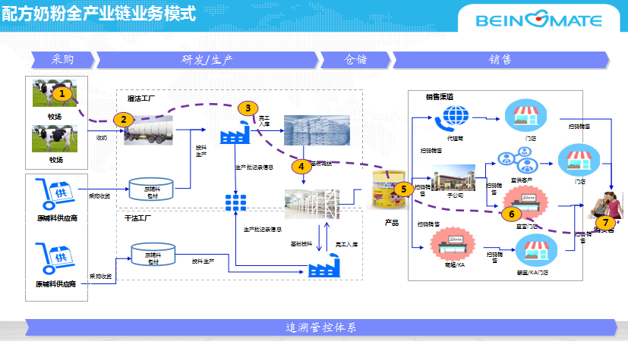

#### 5.3.3.4数据导出功能支持

对追溯数据管理中查询、统计界面数据的导出功能，导出文件形式为EXCEL表格，表格应包含所有界面所展示元素信息。

## 5.4 系统管理

系统管理提供用户管理、角色管理、权限管理、通知管理、操作日志等功能。

### 5.4.1用户管理

用户管理提供系统用户的新增、查看、删除、修改、停用、重置密码、隶属关系设置等操作功能，并以列表形式展示系统用户的基本信息。

### 5.4.2角色管理

角色管理提供系统中角色的新建及查询功能，账户类型包括稀土办、运营机构、行业协会、经信委、集团、央企、一级公司、二级公司、综合利用企业、商贸企业等，提供按照账户类型进行用户查询的功能。

### 5.4.3权限管理

权限管理为系统管理员提供系统功能权限的配置功能，由系统管理员根据各用户的类型分配功能使用权限。

表19 产品追溯子系统权限设计列表

|  |  |  |  |  |  |  |  |
| --- | --- | --- | --- | --- | --- | --- | --- |
| 序号 | 一级菜单 | 二级菜单 | 功能点 | 稀土办 | 运营机构 | 行业协会 | 地方主管 |
| 1 | **产品追溯管理** | 追溯码申请管理 | 追溯码申请审核 | **√** | **○** | **○** | **×** |
| 2 | 申请状态查看、导出（细化到对表单关键字段的权限设置） | **√** | **○** | **○** | **√** |
| 3 | 申请状态查询、导出（细化到对表单关键字段的权限设置） | **√** | **○** | **○** | **√** |
| 9 | 追溯码管理 | 入库情况查看、导出（细化到对表单关键字段的权限设置） | **√** | **○** | **○** | **×** |
| 10 | 追溯码分配 | **√** | **○** | **○** | **×** |
| 11 | 分配情况查看、导出（细化到对表单关键字段的权限设置） | **√** | **○** | **○** | **√** |
| 12 | 追溯数据管理 | 生产信息整体统计情况查看、导出（细化到对企业统计范围及表单关键字段的权限设置） | **√** | **○** | **○** | **√** |
|  |  | 生产信息详细统计情况查看、导出（细化到对企业统计范围及表单关键字段的权限设置） | **√** | **○** | **○** | **√** |
|  |  | 进口矿加工信息统计情况查看、导出（细化到对表单关键字段的权限设置） | **√** | **○** | **○** | **×** |
|  |  | 流通采购信息统计情况查看、导出（细化到对表单关键字段的权限设置） | **√** | **○** | **○** | **×** |
|  |  | 流通销售信息统计情况查看、导出（细化到对表单关键字段的权限设置） | **√** | **○** | **○** | **×** |
|  |  | 企业上传数据情况查看、导出（细化到对企业统计范围及表单关键字段的权限设置） | **√** | **○** | **○** | **√** |
|  |  | 产品流通监测查看 | **√** | **○** | **○** | **×** |

### 5.4.4通知管理

通知管理提供系统站内通知功能，提供通知发送、接收功能，通知类型分为系统通知、我发布的通知、我收到的通知三种类型，并提供根据时间进行通知查询的功能。通知显示包括标题、时间及内容几项信息。本系统需记录的通知类型如下： 每个流程节点提醒相关用户。

除系统管理员外，各账户默认均可使用通知管理的功能，但只可看到权限范围内的通知内容。系统管理员不能发布通知，只能查看系统通知、我收到的通知两种通知类型。

### 5.4.5操作日志

本系统需记录的日志类型如下：所有用户的所有操作都必须记录。操作日志提供系统功能操作的日志记录查看，并提供根据日志类型、时间进行通知查询的功能。默认审核单位及系统管理员拥有操作日志的查看查询权限。

# 六. 信息资源建设需求

本子系统主要包括以下信息资源库建设：

1、产品追溯码库（？负责开发）

表20 产品追溯码库-追溯码表单信息项

|  |  |
| --- | --- |
| **序号** | **信息项** |
| 1 | 产品追溯码 |
| 2 | 企业名称 |
| 3 | 入库时间 |
| 4 | 分配状态 |
| 5 | 分配时间 |

2、产品追溯信息库（？负责开发）

表21产品追溯信息库—稀土开采环节表单信息项

|  |  |
| --- | --- |
| **序号** | **信息项** |
| 1 | 产品追溯码 |
| 2 | 产品名称 |
| 3 | 与专用发票的产品目录对应的名称 |
| 4 | 产品规格 |
| 5 | 实物重量 |
| 6 | 折REO重量 |
| 7 | 生产日期 |
| 8 | 生产批次 |
| 9 | 生产企业名称 |
| 10 | 生产企业社会信用代码 |
| 11 | 生产企业地址 |
| 12 | 生产企业联系电话 |
| 13 | 产品自我承诺 |
| 14 | 产品来源是否是进口矿 |
| 15 | 产品来源单位信息 |
| 16 | 采购专用发票号 |
| 17 | 进口报关单号 |

表22产品追溯信息库—冶炼分离（综合利用）表单信息项

|  |  |
| --- | --- |
| **序号** | **信息项** |
| 1 | 产品追溯码 |
| 2 | 产品名称 |
| 3 | 与专用发票的产品目录对应的名称 |
| 4 | 产品规格 |
| 5 | 实物重量 |
| 6 | 折REO重量 |
| 7 | 生产日期 |
| 8 | 生产批次 |
| 9 | 生产企业名称 |
| 10 | 生产企业社会信用代码 |
| 11 | 生产企业地址 |
| 12 | 生产企业联系电话 |
| 13 | 产品自我承诺 |
| 14 | 产品来源是否是进口矿 |
| 15 | 产品来源单位信息 |
| 16 | 采购专用发票号 |
| 17 | 进口报关单号 |

表23产品追溯信息库—贸易流通采购环节表单信息项

|  |  |
| --- | --- |
| **序号** | **信息项** |
|  | |
| 1 | 产品追溯码 |
| 2 | 采购时间 |
| 3 | 采购单位信息 |
| 4 | 采购专用发票号 |

表24产品追溯信息库—贸易流通销售环节表单信息项

|  |  |
| --- | --- |
| **序号** | **信息项** |
|  | |
| 1 | 产品追溯码 |
| 2 | 销售时间 |
| 3 | 是否出口 |
| 4 | 产品购买单位信息 |
| 5 | 销售专用发票号 |
| 6 | 出口产品编号 |
| 7 | 出口报关单信息 |

3、日志库（中科辅龙负责开发）。

表25 日志库维护信息项

|  |  |
| --- | --- |
| **序号** | **信息项** |
| 1 | 操作时间 |
| 2 | 操作类型 |
| 3 | 操作内容 |
| 4 | 账户名称 |

4、企业信息库（中科辅龙负责开发）

表26 企业信息库维护信息项

|  |  |
| --- | --- |
| **序号** | **信息项** |
| 1 | 企业名称 |
| 2 | 企业类型 |
| 3 | 所在地区 |
| 4 | 从属集团 |
| 5 | 上级企业 |

# 七. 接口需求

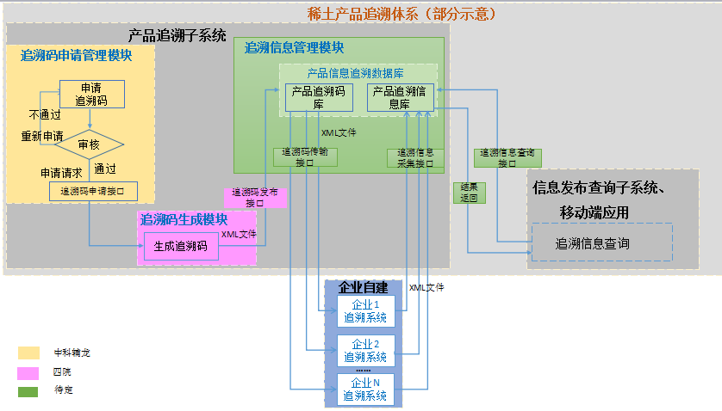

图7产品追溯子系统接口示意图

接口以最终实现为准。

|  |  |  |  |  |
| --- | --- | --- | --- | --- |
| **序号** | **接口定义** | **功能说明** | **输入主体** | **输出主体** |
| 1 | 追溯码申请接口 | 追溯码申请模块将通过审核的追溯码申请发送至追溯码生成模块 | 追溯码申请模块 | 追溯码生成模块 |
| 2 | 追溯码发布接口 | 追溯码生成模块将生成的追溯码XML文件发送至追溯信息管理模块 | 追溯码生成模块 | 追溯信息管理模块 |
| 3 | 追溯码传输接口 | 追溯信息管理模块将分配的追溯码传输至申请企业的追溯系统 | 追溯信息管理模块 | 企业追溯系统 |
| 4 | 追溯信息采集接口 | 采集企业的追溯信息，并存入产品追溯信息库 | 外部系统（企业追溯系统） | 追溯信息管理模块 |
| 5 | 追溯信息查询接口 | 通过输入追溯码获取相关产品追溯信息 | 追溯体系其他系统（信息发布查询子系统、移动端应用） | 追溯信息管理模块 |

## 7.1 追溯码申请接口

|  |  |  |  |
| --- | --- | --- | --- |
| **接口定义** | 追溯码申请接口 | | |
| **功能说明** | 将通过审核的追溯码申请发送至追溯码生成模块 | | |
| **开发方** | 中科辅龙 | | |
| **输入参数** | **参数名称** | **数据类型** | **参数说明** |
| 集团码 | 字符串 | 共1位，表示产品生产企业所在的集团。6大集团的编码取值固定且唯一，取值范围为1~6，非集团的为0 |
| 区域码 | 字符串 | 共6位，表示产品生产企业所在的行政区域，匹配邮编 |
| 企业码 | 字符串 | 共4位，每个稀土企业对应唯一的4位数字码。系统自动配置生成 |
| 码申请数量 | 字符串 | 限制最高一次可申请XX个？ |
| **输出参数** | **参数名称** | **数据类型** | **参数说明** |
| 返回结果 | 字符串 | SUCCESS申请发送成功；FAILED申请发送失败 |

## 7.2 追溯码发布接口

根据电子四院提供的追溯码生成软件设计说明，此接口与追溯码申请接口重复，待与电子四院研发团队确认。

## 7.3 追溯码传输接口

|  |  |  |  |
| --- | --- | --- | --- |
| **接口定义** | 追溯码传输接口 | | |
| **功能说明** | 将新增追溯码传输至申请企业的追溯系统 | | |
| **开发方** | 赛普信科 | | |
| **输入参数** | **参数名称** | **数据类型** | **参数说明** |
| 追溯码生成文件XML字符串 | 字符串 |  |
| 发送时间 | 时间类型 |  |
| 企业接收IP地址 | 字符串 | 企业接收追溯码文件的IP地址，参数以最终实现为准。 |
| **输出参数** | **参数名称** | **数据类型** | **参数说明** |
| 返回结果 | 字符串 | SUCCESS发送成功；FAILED发送失败 |
|  | 结果验证 | 字符串 |  |

## 7.4 追溯信息采集接口

根据企业类型，提供不同的追溯信息采集接口，软件设计阶段细化此接口。

## 7.5 追溯信息查询接口

|  |  |  |  |
| --- | --- | --- | --- |
| **接口定义** | 追溯信息查询接口 | | |
| **功能说明** | 通过输入追溯码获取相关产品追溯信息 | | |
| **开发方** | 赛普信科 | | |
| **输入参数** | **参数名称** | **数据类型** | **参数说明** |
| 产品追溯码 | 字符串 | 稀土专用追溯码 |
| 标识 | 字符串 | 信息标识 |
| **输出参数** | **参数名称** | **数据类型** | **参数说明** |
| 产品追溯码 | 字符串 |  |
|  | 产品名称 | 字符串 |  |
|  | 对应与专用发票的产品目录的名称 | 字符串 |  |
|  | 产品规格 | 字符串 |  |
|  | 重量 | 字符串 |  |
|  | 生产日期 | 字符串 |  |
|  | 生产批次 | 字符串 |  |
|  | 生产企业名称 | 字符串 |  |
|  | 生产企业地址 | 字符串 |  |
|  | 生产企业联系电话 | 字符串 |  |
|  | 自我承诺 | 字符串 |  |
|  | 购买时间 | 字符串 | 针对多条产品来源数据的情况，按购买时间降序排列 |
|  | 产品来源是否是进口矿 | 字符串 |
|  | （来源进口）进口报关单号等信息 | 字符串 |
|  | （来源国内）采购专用发票号 | 字符串 |
|  | 产品来源单位信息（企业名称） | 字符串 |
|  | 销售时间 | 字符串 | 针对多条销售数据的情况，按销售时间降序排列 |
|  | （内销）销售专用发票号 | 字符串 |
|  | （外销）出口产品编号 | 字符串 |
|  | （外销）出口报关单信息 | 字符串 |
|  | 产品购买单位信息（企业名称） | 字符串 |

# 八．非功能需求

## 8.1 性能需求

系统能流畅使用。在达到500人同时在线时，系统对常规操作的响应时间在3秒之内，对统计分析、综合查询等复杂操作应在5秒之内响应。支持各类主流浏览器的访问，具有良好的兼容性。

## 8.2 易使用

系统要简单、方便使用。页面展示简洁，各项操作简单明了，系统有友好的提示。不需要复杂的操作即可完成简单的查询等功能。

## 8.3安全性需求

系统从以下几个方面保障安全性需求，具体包括：权限控制、身份识别与验证、保密性、数据完整性和不可篡改性。

权限控制：只允许经过授权和验证的用户使用系统，并且只能进行赋予权限范围内的操作及查看数据。

身份识别与验证：系统能够识别访问者的身份，并且验证访问者提交的身份标识是否有效。

保密性：系统能够保护敏感信息，包括使用加密和权限控制技术保护保存在本地的信息，以及保护信息在网络传输过程中的安全。

数据完整性：保证数据不被非法修改。

不可抵赖性：能够对用户的操作进行标识与记录。

从技术方面，为了保证系统的安全性，做到信息物理安全、有效进行访问控制、有明确的数据保护策略和保护方式、具备保密通信的能力、有完整的安全审计能力和数据备份能力、实现独立的安全管理模块、建立有效的病毒防范制度和措施。

## 8.4 可扩展性需求

保证系统具有完善的系统管理与良好的可扩展性，能为将来的应用扩展提供支持，并能根据业务需求，预留相应扩展开发空间。

# 九.开发、运行环境及配置

## 9.1 开发环境

开发环境：Java、Eclipse，JDK1.7

SSH框架：spring3、Struts2、hibernate3

数据库：mysql5.6 (使用UTF-8编码)

## 9.2 运行环境

数据库：mysql 5.6

应用服务器：JDK1.7，Tomcat 7

## 9.3 关于工程代码

符合设计模式的要求；

模块化设计与开发；

架构合理、代码规范、注释完整。